Local: Reunião por videoconferência realizada pela plataforma Microsoft Teams.
Início: 09h 38min. Conclusão: 13h 08 min.

Presentes

Nome | Organização | Segmento
Celia Alves Surita | SE/CBH-LN - CRHi/SIMA | Púb. Estadual
Crisamon Reis | PMIB
Douglas Santos | PMC | Púb. Municipal
Elaine Barreto | IFSP-Caraguatatuba | Púb. Federal
Fábio Luciano Pincinato | SE/CBH-LN – CRHi/SIMA | Púb. Estadual
Fernanda | DAEE/SIMA | Púb. Municipal
Heleonora Lopes | PMSS | Púb. Municipal
Janaina Cassiano | Estudante-Eng. Agrim./Cart. | Soc. Civil
Jociani Debeni | SE/CBH-LN - CRHi/SIMA | Púb. Estadual
Marcia Maria do Nascimento | CPLA/SIMA | Púb. Estadual
Maria Teresa Castilho Mansor | CPLA/SIMA | Púb. Estadual
Mônica Spegiorin | APEVE | Soc. Civil
Pedro Carignato Basilio Leal | Secret. CTPAI- IG/SIMA | Púb. Estadual
Rafael Pinheiro | Instituto Ubatuba Sim | Soc. Civil
Rosa Mancini | Coord. CTPAI - CPLA/SIMA | Púb. Estadual

Pauta:

1 - Boas-vindas e apresentação dos integrantes da CT PAI (nome, formação, instituição, ligação com a CT) 9h30 – 9h50;
2 - Regras operacionais da CT PAI (9h50 – 10h00):
3 - Avaliação da ata da reunião de 13 de abril (enviada em 28/04/2021) 10h00 – 10h05.
4 - Relembrar ou conhecer: Regimento das Câmaras Técnicas (10h05 – 10h20) – Fabio Pincinato (a confirmar).
5 - Palestra inaugural: Nexo entre Plano Estadual, Plano de Bacia, PAPI e Relatório de Situação – Jociani Festa – Secretária Executiva do CBH-LN (10h20 às 10h40)
6 - Construção do Plano de Trabalho da CTPAI (10h40 – 12h00)
7 - Pauta da reunião de 22 de junho de 2021.
8 – Informes

Abertura dos trabalhos

A reunião foi realizada na plataforma Microsoft Teams, se iniciou às 09h 38 min, com a Coordenadora da CTPAI, Rosa Mancini, representante da CPLA/SIMA, saudando os membros da CTPAI-LN.
Em seguida foi apresentada a pauta da ordem do dia e iniciados os trabalhos, conforme registrado ao longo das próximas seções desta ata.

1. Boas-vindas e apresentação dos integrantes da CT PAI (nome, formação, instituição, ligação com a CT) 9h30 – 9h50;

Rosa Mancini dá as boas-vindas e convida os membros a se apresentarem. Todes se apresentam.

2 - Regras operacionais da CT PAI (9h50 – 10h00):

Rosa Mancini inicia compartilhando a ata a pauta e indicando as propostas de regras da CTPAI para as reuniões. Fala que o link é único. Fala da proposta de controle de presença via chat com nome e instituição. Fala das propostas de regras de comunicação via grupo de whatsapp. Todos aceitam as regras com a condição de poder ser alterada ao longo dos trabalhos.

Regras aprovadas:
• Link: único
• Controle de presença: via chat (nome e instituição)
• Comunicação via whatsapp – links e avisos: avaliação da proposta de regras, inserção de novos

3 - Avaliação da ata da reunião de 13 de abril (enviada em 28/04/2021) 10h00 – 10h05.

Rosa compartilha Ata da Reunião de 13 de abril e faz a leitura resumida. A ata é aprovada, mas ainda será possível alterá-la caso seja necessário.

4 - Relembrar ou conhecer: Regimento das Câmaras Técnicas (10h05 – 10h20) – Fabio Pincinato (a confirmar).

Fábio inicia sua apresentação. Ele faz a apresentação compartilhando sua tela e acessando direto os canais onde estão as informações e regimentos das CTs. Inicia realizando uma navegação no site do CBH-LN. Lê e comenta das atribuições da CTPAI. A partir do site acessa as deliberações que leva para o site do sistema da SRHI onde as deliberações e outros documentos podem ser encontrados. Especificamente fala e explica a deliberação 210 que trata do regimento interno onde tem as atribuições dos membros. Explica que a principal ferramenta é o consenso, mas que pode haver votações caso não exista consenso. Convida a todes a visitar e compreender as regras. Diz que a construções dessas regras são herança das gestões anteriores e que enriquece a democracia, já que foram construídas de forma interativa.

5 - Palestra inaugural: Nexo entre Plano Estadual, Plano de Bacia, PAPI e Relatório de Situação – Jociani Festa – Secretária Executiva do CBH-LN (10h20 às 10h40)

Começa a apresentar os instrumentos de gestão dos RH e consequentemente da CTPAI. Inicia falando da linha do tempo desses instrumentos desde 1991. Depois fala da divisão das regiões hidrográficas e aponta que o CBHLN pertente a UGRHI 03. Fala da estrutura do CBHLN. Expõem os planos de Recursos Hídricos (PERH e PBH do CBHLN). Explica sobre o Planos de Ação e Programas de. Investimento (PAPI) e sobre os Programas de Duração Continuada (PDCs). Explica o Relatório de Situação e a metodologia de como ele é elaborado. Descreve quem faz esses instrumentos de gestão.
Rosa abre para discussão.
Pedro fala dos dados primários do IBGE de população.
Jociani responde que essa é uma das dificuldades para realizar gestão.
Marcia pergunta da relação entre os instrumentos de gestão e projetos FEHIDRO.
Jociani responde que os projetos FEHIDRO devem acompanhar os instrumentos de gestão do CBHLN. Articulação institucional sempre.
Teresa pergunta de usos de novos indicadores.
Douglas comenta que é importante transmitir essas informações dos instrumentos de gestão para os executores (exemplo a prefeitura) poderem cumprir. Mas nem sempre acontece esse cumprimento.
Janaina pergunta como foram definidas as BH do CBHLN, pois foge um pouco das definições acadêmicas.
Fábio responde que o LN é diferente da explicação stritu senso de BH. Para facilitar a gestão algumas bacias hidrográficas foram agrupadas.
Pedro fala de um exemplo que poderia ser atualizada essas divisões no Saco da Ribeira e Domingas Dias. Esse exemplo mostra uma mesma planície litorânea em duas BH diferentes.

6 - Construção do Plano de Trabalho da CTPAI (10h40 – 12h00)

Rosa compartilha e explica a tabela de proposta de plano de trabalho da CTPAI para 2021/2023. Rosa abre para sugestão de atividades.
Mônica fala de sugestão de mudanças de legislações (APA) por parte da Sociedade Civil. Cita exemplo da APA de Guaecá. Foram feitas as definições do descritivo, envolvidos, convidados, prazo de execução e requisitos necessários.
Pedro Propõem a revisão dos limites das BH conforme discutido na pauta anterior. Foram feitas as definições do descritivo, envolvidos, convidados, prazo de execução e requisitos necessários.
Rosa propõem a revisão da deliberação 146 que define os conteúdos mínimos para os PBH. Foram feitas as definições do descritivo, envolvidos, convidados, prazo de execução e requisitos necessários. Tem prazo para final de julho.
Rosa propõem a elaboração do RS. Foram feitas as definições do descritivo, envolvidos, convidados, prazo de execução e requisitos necessários. Tem prazo para final de outubro.
Rosa propõem conhecimento do funcionamento do Fundo Estadual de Recursos Hídricos (FEHIDRO) e sua relação com as prioridades do CBH-LN. Foram feitas as definições do descritivo, envolvidos, convidados, prazo de execução e requisitos necessários.

7 - Pauta da reunião de 22 de junho de 2021.

Continuar Construção do Plano de Trabalho da CTPAI (10h40 – 12h00)
Apresentação da Marcia Maria do Nascimento

8 – Informes

Não teve informes
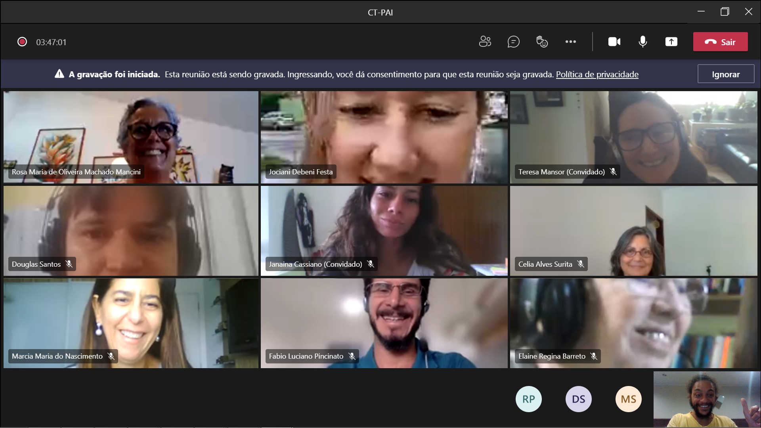
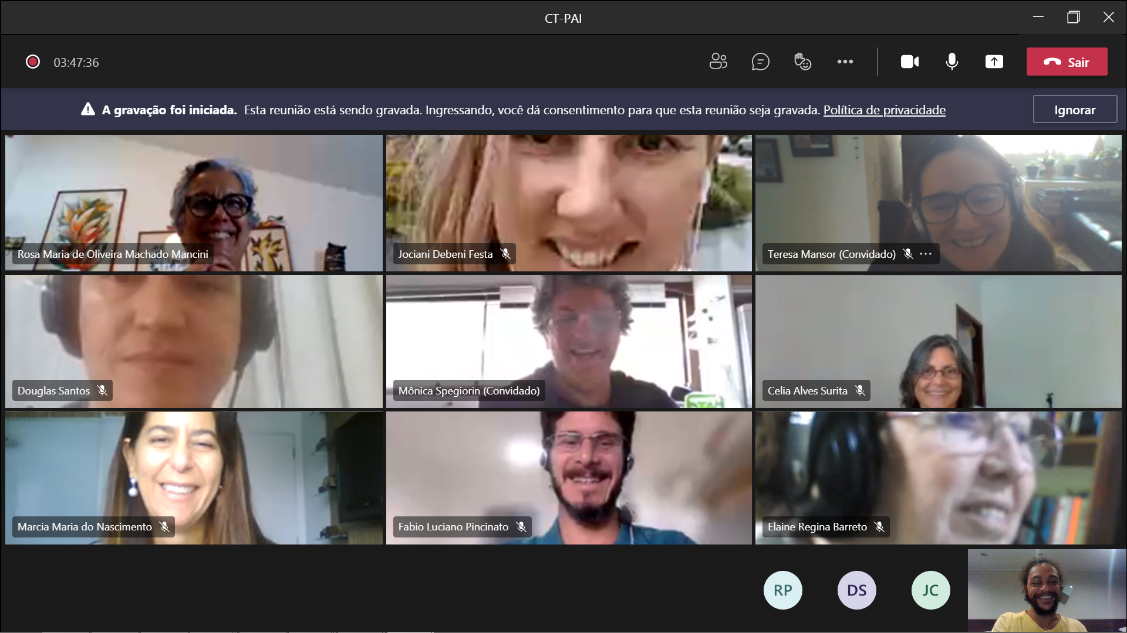

Encerramento

Rosa encerra a reunião.

Concluídas as discussões de todos os itens da pauta da ordem do dia, bem como registrados os informes consignados nesta Ata, os presentes foram consultados sobre o encerramento dos trabalhos. Ante a concordância de todos, os trabalhos foram declarados encerrados às 13h08min.

Pedro Leal  Secretário CTPAI | Rosa Mancini  Coordenadora CTPAI

